Lampy uliczne LED

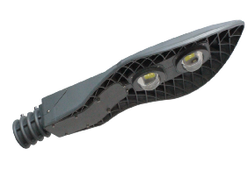
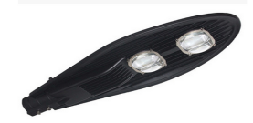
Dynamiczny rozwój technologii LED pozwolił na stworzenie nowych, niedostępnych wcześniej rozwiązań oświetleniowych. Obecnie można zauważyć wyraźny trend w drążeniu do wymiany żółtego światła sodowego na bardziej skuteczne światło białe. ZSK sp. z o.o. wychodząc naprzeciw oczekiwaniom rynku proponuje nowoczesne lampy uliczne, dopasowane do indywidualnych warunków i potrzeb.

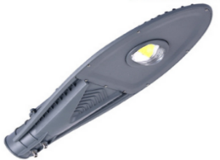
Zalety oświetlenia LED
- Niskie zużycie energii elektrycznej przy zachowaniu wysokiego poziomu oświetlenia
- Możliwość wyboru barwy światła oświetleniowego w zakresie od 2700 K do 6000 K
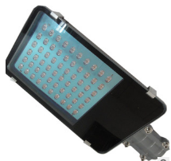
- Natychmiastowe uzyskanie pełnych parametrów świetlnych po rozpoczęciu pracy
- Kompaktowe wymiary i nowoczesny wygląd obudowy
- Ograniczone wydzielanie ciepła
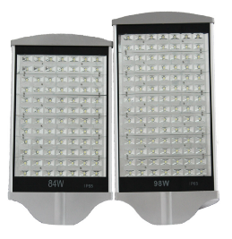
- Szeroka możliwość regulacji
- Ekologiczność poprzez brak substancji szkodliwych
- Odporność na wstrząsy i uderzenia pioruna
- Precyzyjne sterowanie poziomem oświetlenia

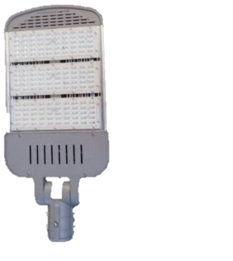
W ofercie posiadamy szeroką gamę lamp drogowych LED o mocy od 28W aż do 100W. Wszystkie modele mają certyfikat szczelności I65 i trzyletnią gwarancję. Nasze rozwiązania zapewniają kąt świecenia 120 stopni i układy elektroniczne renomowanych producentów.

